Warship介绍

# Warship定位

Warship是一款基于NPOI的优秀的Excel导入导出组件，基于实体、特性、注入、多线程、IOC实现Excel的导入和导出，是一款使用方便、扩展性强、性能优良的组件，开发者不需要关注如何操作NPOI，只需要对实体进行操作即可实现导入导出，使用它可以低成本、高质量的实现业务场景的导入和导出。

QQ群（1154777006）：



# Warship背景

面向各业务系统，在业务使用过程中对于清单化的数据往往都有强烈的Excel导入导出需求，以避免通过系统逐条录入，利用Excel的便利性快速的完成数据的维护和导入。但目前市面上能够提供的组件也就只有NPIO等基础的组件，这些组件更多聚焦于Excel交互，对于业务开发者的支撑非常少，开发者需要编写大量的基础代码来实现业务逻辑，因此急需一个组件能够支持业务代码的快速开发，接管大量基础的功能，让开发者把经理聚焦在高价值的业务兑现上。

# Warship解决的痛点

开发人员需要基于每一个场景都实现一次针对NPOI的操作来实现导入导出，业务场景中往往不同的场景导入导出的要求还不一样，有的有特殊的业务逻辑校验、有的有动态列、有的有多Sheet级联，往往开发人员没有很好的封装思路，导致每个场景都实现一套导入导出逻辑，代码各种交织，调用非常混乱，后续改动一个基础场景各种影响点。特别是对于Excel导入有很多场景是通用，比如头部校验、必填、长度、范围、格式校验等，每一个场景开发者都要单独实现一次。即耗时又容易遗漏，随着场景的增多，代码扩展性、质量和危害性都面临巨大的问题。

# Warship业务场景分析

## 通用场景分析

一个典型的场景就是对于Excel模板里面设定的内容进行设置和校验，开发者需要基于业务对Excel进行各种设置和校验，如供应商的类型是下拉选项且选项是设置好的、供应商名称必填、供应商编码必填，如果按照传统的方法开发者必须一个个编写校验代码，非常繁琐且效率低。通过组件的封装，通过标记的形式即可实现通用场景的支撑，开发者把更多的精力放在更高价值的业务实现上面，基础的功能交给组件来实现。

**我们分析的通用场景如下：**

1）实体转换

2）头部校验

3）数据校验（必填、长度、范围、格式校验等）

4）导入导出多语言

5）异常记录+批注

6）单元格选项设置

7）单元格选项类导入有效性校验

8）设置单元格格式（选项、日期、金额、公式）、样式

9）锁定、宽度设置、隐藏列、头部校验设置、

列类型（文本、数字、日期、选项）、

列格式设置、删除行

10）Excel转实体

11）多Sheet页导入导出

12）二开支撑（禁用特性，使用非实体属性列）

13）表头加说明

14）基于数据的导出

15）基于流的导出

16）基于配置的导出（动态列）

17）基于实体的导出（动态列）

## 分析扩展场景

### 开箱即用

开发者能够简单、快速的使用，新业务场景的开发可以快速兑现，只需要开发者兑现业务场景的代码，聚焦业务兑现。

### 快速扩展

通常业务场景里面涉及联动的校验（如报销里面的报销金额必须小于部门费用金额）。

对于组件的通用校验不足的还需要支持开发者能够扩展校验，如果存在特殊的业务校验而组件无法支持，则开发者就无法使用组件，再次实现一套导入导出的逻辑，给开发者带来巨大的工作量和维护成本。对于这些场景的诉求是组件能够灵活支撑各种业务场景，组件不支持的可以扩展，自己编写实现代码。如必填存在各种逻辑组合校验。

### 对象化

Excel直接转换成对象，直接对象可直接进行Excel操作，提升便捷性、降低学习和使用成本低。

### 基础接管

众多基础的功能进行组件进行接管，避免重复、低效的代码编写。

### 多场景支持

现有企业在功能设计的时候会采用各种各样的配置，如果有分布式的情况下往往会采用数据库存储配置、有的在考虑可视化上有的会采用xml存储配置，有的直接使用实体类存储配置，开发者会基于自己的特点进行配置的读取、解析和处理。组件支持文件流、json、xml及动态配置，组件能够支持多种数据来源及动态扩展，动态扩展基于封装的通用格式，有开发者动态传入配置，实现组件提供的功能。同时Excel多sheet往往相关有关联，如sheet1是客户，sheet2是联系方式，存在各种级联场景，能够对复杂场景进行支撑。如主表是供应商基本信息，从表是供应商的联系方式，一对多的关系，通过供应商编码建立对应关系。组件自动转换为实体的级联，大大降低开发者代码逻辑的实现，基于配置化即可实现该场景。

# Warship解决方案

Warship通过对Excel导入导出通用场景的分析，基于实体化封装了一套组件，具体解决方案如下：

通用场景支撑

通过特性+多线程+Emit+设计模式+IOC注入实现Excel实体转换、特性标价/校验、高性能、高扩展，基于最新的思路封装特性组件。通过逻辑实现特性标记与Excel的交互，特性标记表、列、格式等特性，组件基于这些特性描述来进行校验，基于调研提供特种特性，目前已提供Sheet、头部、必填、长度、范围、格式特性，用于日常的业务支撑。通过Emit、多线程实现并行计算，从而实现导入导出组件的高性能。通过设计模式、IOC实现组件的扩展性，可实现组件自身的逻辑，也可以扩展组件的逻辑，保证组件的强替换性来支撑客户自身的业务。

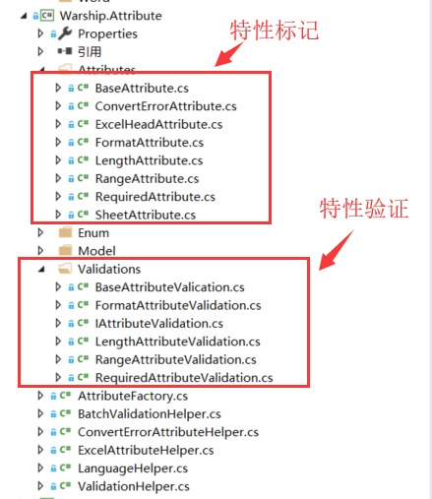

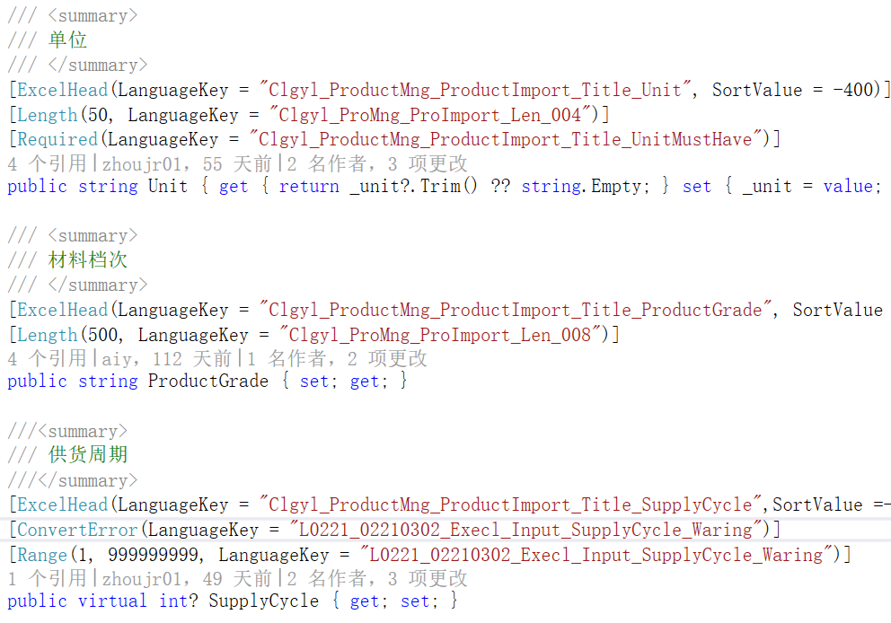

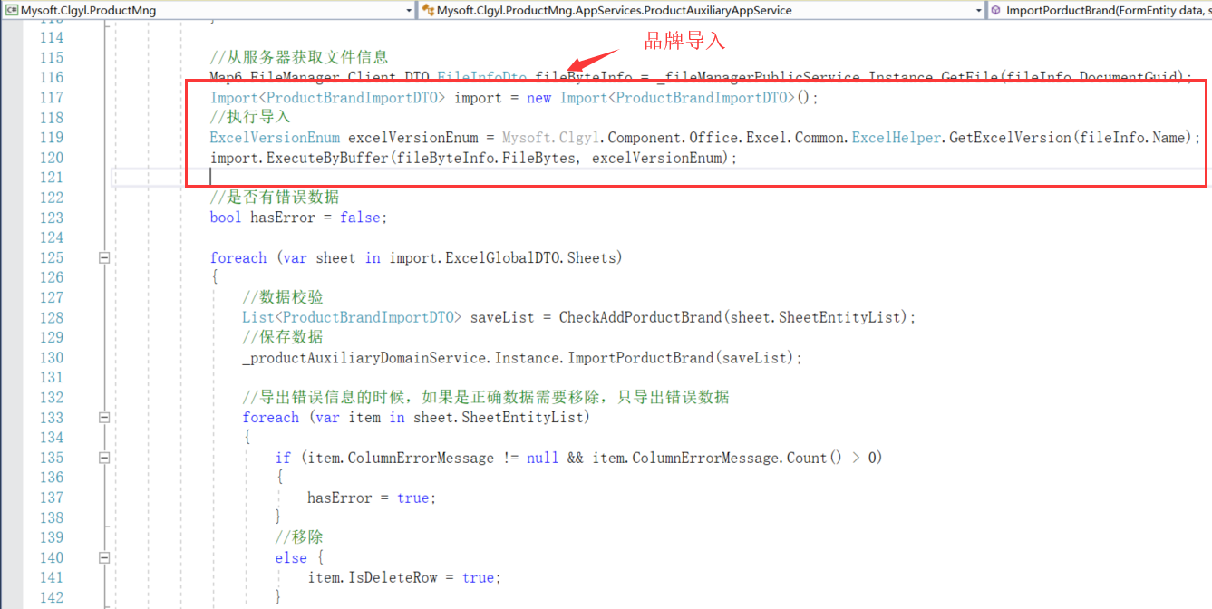

# Warship应用效果

Warship通过对明源ERP系统的支撑，非常好的支撑了地产材料供应链系统的各种导入导出场景，里面包含各种负责的Excel处理及逻辑校验。

效果如下：

